AUDI R8

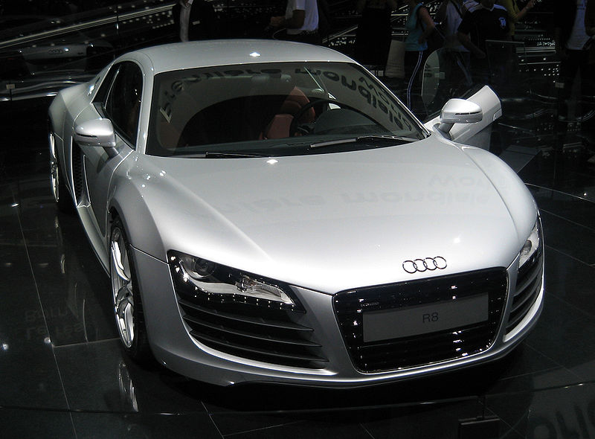

LA STORIA
Al Salone dell'auto di Francoforte del 2003, Audi presentò come prototipo la Le Mans Quattro, una coupé con motore centrale e trazione integrale, per celebrare i suoi successi alla 24 ore di Le Mans. La concept ebbe così tanto successo che, al Salone di Parigi del 2006, Audi mostrò la R8 definitiva, dal design comunque praticamente identico al prototipo di tre anni prima. Agli inizi del 2008 la R8 è stata eletta Auto dell'anno dalla rivista Playboy come migliore supercar.
R8 è stato il nome di un'auto progettata per le gare endurance, che durante la sua carriera ha vinto 5 volte a Le Mans e 6 volte a Sebring, il cui posto fu preso dalla R10 Tdi a partire dal luglio 2006. Per celebrare i successi della R8 da corsa, Audi diede il nome a questa sportiva.
La costruzione di questa vettura è delegata esclusivamente alla quattro Gmbh, società di proprietà Audi con sede presso i vecchi stabilimenti della NSU a Neckarsulm, che produce anche gli altri modelli maggiormente sportivi della casa come le RS4 e la RS6.
La casa madre ha dichiarato una produzione di 4.125 esemplari nell'anno 2007 e di 5.656 nel 2008.
La R8 viene utilizzata nel mondo delle competizioni come safety-car.

CATTERISTICHE
La R8 è una coupé 2 posti secchi con il motore longitudinale disposto dietro l'abitacolo e davanti all'asse posteriore (centrale). Al momento del lancio l'unico propulsore disponibile era il 4.2 FSI V8 a benzina, già utilizzato dalla RS4. Le uniche differenze consistevano nell'adozione della lubrificazione a carter secco, per abbassare il baricentro e di un nuovo sistema di aspirazione. Eroga 420 cavalli a 7800 giri/min e 430 N m di coppia tra i 4500 e i 6000 giri/min. La velocità massima è di 301 km/h, mentre il tempo necessario per lo 0-100 km/h è di 4,1 secondi. 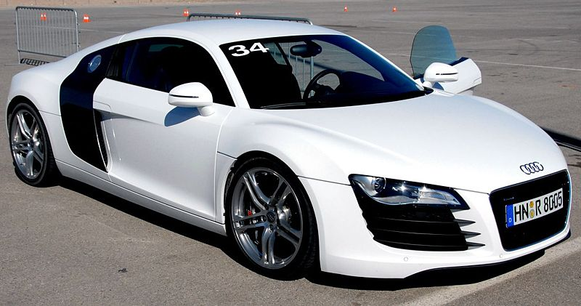
Dalla primavera 2009 la R8 è disponibile anche con il 5.2 FSI V10 a benzina, che eroga 525 CV e 530 N·m. La velocità massima dichiarata dalla casa è di 316 km/h con un'accelerazione da 0 a 100 km/h in 3,9 secondi.
Il telaio è in ergal, come la carrozzeria, sfrutta il know-how delle esperienze della Audi R8 Sport nei campionati American Le Mans Series e LMS. Pesa 1485 kg a secco.
La trazione è su tutte le versioni l'integrale quattro che, per garantire una guida più divertente, privilegia l'asse posteriore (alle ruote anteriori viene inviato al massimo il 35% della coppia). Il cambio disponibile di serie è manuale, mentre come optional è prenotabile un semi-automatico robotizzato denominato R Tronic.

FONTI
www.autoblog.it/post/5300/audi-r8 http://it.wikipedia.org/wiki/Audi_R8

